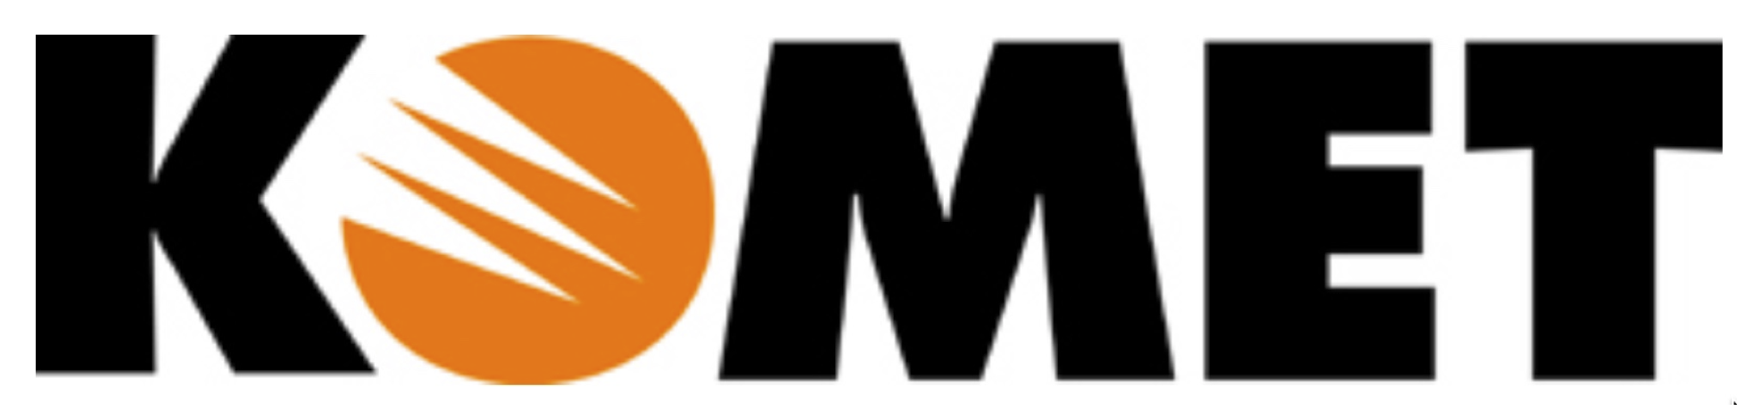
Detta är ett intyg på att
Namn Namnsson
har genomgått gruppledarutbildning i KOMET för föräldrar till barn 12-18 år. Utbildningen har arrangerats av XXXXXXXXXX. KOMET för föräldrar är ett manualbaserat program som hjälper föräldrar att förbättra relationen till sitt barn/ungdom och att hantera konflikter i hemmet. Utbildningen omfattar 5 dagars utbildning/handledning över två terminer samt ledning av två föräldragrupper.

Moment i kursen är:

- Kännedom om inlärningsteori/beteendeanalys för utagerande beteenden i familjer
- Träning i det manualbaserade programmet KOMET för föräldrar 12-18år

För att bli certifierad gruppledare i Komet krävs:

      - närvaro på 5 av 5 utbildnings/handledningsdagar
      - att under utbildningen leda två föräldragrupper
      - inlämnade och godkända instuderingsuppgifter
      - inlämnad filmuppgift termin 1
      - inlämnad och godkänd film för certifiering termin 2
      - uppvisad god programtrohet

ORT DATUM

____________________

Instruktör i Komet 12-18 år

____________________

Namnförtydligande

